9 kỹ năng sống quan trọng phải dạy con trước 6 tuổi

"Ngay từ những ngày đầu đời trẻ đã có khả năng ghi nhớ rất tốt, vì thế, cha mẹ nên dạy con nhiều kỹ năng sống quan trọng trước khi bé tròn 6 tuổi", Mighty - bà mẹ 8 con chia sẻ.

Mighty Mommy chia sẻ, nhiều bố mẹ cho rằng khi con còn nhỏ không cần dạy dỗ quá nhiều. Điều này thực sự sai lầm và lãng phí vì ngay từ những ngày đầu đời trẻ đã có khả năng ghi nhớ rất tốt, vì thế, có những kỹ năng sống cần thiết cha mẹ cần bắt đầu dạy trẻ trước khi bé tròn 6 tuổi.
Cô tâm sự dù đã hơn 20 năm làm mẹ nhưng vẫn cảm thấy bản thân vẫn chưa dành đủ thời gian để truyền đạt những bài học về giá trị cuộc sống và giúp con chuẩn bị hành trang bước ra thế giới.
Dưới đây là những chia sẻ của cô về 9 kỹ năng sống quan trọng nhất mà mọi đứa trẻ cần được học trước 6 tuổi để định hình nhân cách khi trưởng thành.
1. Cách ứng xử
Thực tế là trẻ sơ sinh cũng có đủ khả năng để bắt đầu bài học cơ bản về cách ứng xử. Những cử chỉ đơn giản như nói "cảm ơn”, “vâng ạ” là một khởi đầu tuyệt vời. Nhắc đi nhắc lại các cụm từ ấy khi bạn cho con ăn, thay bỉm cho bé hoặc bất kỳ thời điểm nào phù hợp.
Tiếp tục như vậy cho đến giai đoạn trẻ tập đi. Khi bé hào hứng đưa cho bạn món đồ chơi yêu thích của mình, hãy nói với con "Cảm ơn con đã cho mẹ/bố mượn đồ chơi". Ngay cả ở giai đoạn chưa biết nói, trẻ vẫn có thể quan sát được và tương tác lại với bố mẹ. Bạn càng đưa ra nhiều minh họa về cách ứng xử, con bạn sẽ càng có nhiều cơ hội để hình thành những thói quen tốt cho cuộc sống sau này.
2. Học bơi
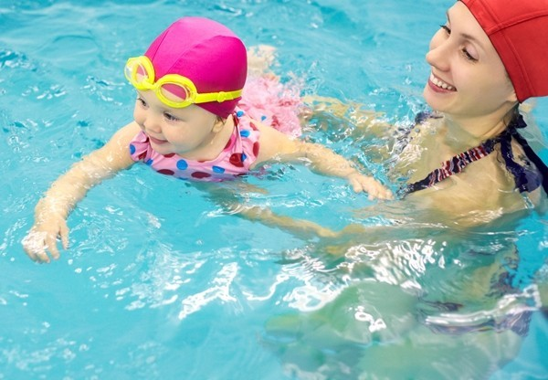
Ảnh minh họa
Tôi lớn lên ở vùng biển nên cha mẹ tôi đã cho tôi và các anh chị em học bơi trước khi chúng tôi bắt đầu đi học mẫu giáo.
Các chuyên gia khuyên rằng trẻ từ 1-4 tuổi nên được học bơi đúng cách để giảm nguy cơ bị đuối nước. Con tôi đã được học những bài bơi cơ bản bắt đầu từ 3 tuổi và tôi luôn cảm thấy an tâm khi biết rằng chúng có thể sống sót nếu phải đối mặt với một tình huống khẩn cấp dưới nước.
3. Thể hiện lòng biết ơn
Nuôi dạy con trong thế giới vật chất ngày nay không phải lúc nào cũng dễ dàng, đặc biệt là khi trẻ thường xuyên được tiếp cận với hàng trăm thứ mới mẻ như các thiết bị công nghệ, quần áo hàng hiệu, đồ chơi....
Bố mẹ nào cũng luôn mong muốn những điều tốt nhất cho con, nhưng chúng ta cũng cần dạy trẻ bài học về lòng biết ơn và trân trọng những gì đang có dù đó không phải là món đồ mới nhất, giá trị nhất.Cũng giống như việc ứng xử, trẻ cần học cách biết ơn từ khi còn nhỏ.
Bạn nên bắt đầu với những câu chuyện đơn giản như chỉ cho con thấy mình thật may mắn vì có quần áo ấm vào mùa đông, có đồ chơi sau mỗi giờ học, có ông bà bên cạnh chăm sóc mỗi ngày… Gieo hạt giống lòng biết ơn từ khi còn nhỏ để khi trưởng thành con biết trân trọng những gì mình có.
4. Trung thực
Dạy cho trẻ về giá trị của sự trung thực là một trong những món quà tuyệt nhất cha mẹ có thể cho con.
Trong cuộc sống hàng ngày, trẻ có thể thấy rất nhiều tình huống về sự gian dối ở trường, ở nhà, từ bạn bè của chúng, và từ những người xung quanh. Khi đó chúng ta cần chỉ cho trẻ thấy những hậu quả của việc không trung thực.
Chúng ta đều biết rằng trẻ học bằng cách bắt chước, vì thế khi nhìn thấy cha mẹ không thành thật chúng cũng sẽ làm theo. Ví dụ, nếu bạn nói với một người bạn không thể ra ngoài vào buổi tối nhưng sau đó lại đi với người khác, con bạn sẽ học theo vì nghĩ đó là điều bình thường và chẳng có hại gì cả.
Vậy nên, cha mẹ hãy trở thành tấm gương để con noi theo, hãy hành động và cư xử để trẻ hiểu rằng trung thực luôn là quyết định tốt nhất.
5. Tạo thói quen ăn uống lành mạnh
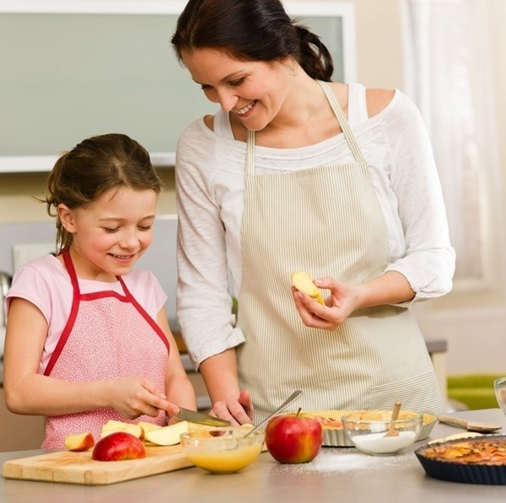
Ảnh minh họa
Cũng giống như tất cả những kỹ năng đã đề cập đây, trẻ học thói quen ăn uống từ việc quan sát thói quen của người lớn trong quá trình phát triển từ lúc còn nhỏ. Nếu con bạn nhìn thấy bố mẹ ăn những đồ nhiều chất béo, sẽ giống như bật đèn xanh cho trẻ làm điều tương tự.
Một trong những cách quan trọng nhất để giúp trẻ có thói quen ăn lành mạnh là cho trẻ thấy những tấm gương có thói quen ăn tốt. Bạn sẽ chẳng bao giờ khuyến khích con mình ăn uống lành mạnh nếu chính bạn không ăn thức ăn lành mạnh. Nói cách khác, khi chúng ta có những lựa chọn thông minh hơn, ví dụ như lúc đói thì ăn trái cây thay vì bánh quy nhiều chất béo, từ đó trẻ sẽ biết cách tốt hơn để nạp thêm năng lượng cho cơ thể.
Bên cạnh đó, hãy cho bé có cơ hội cùng bạn chuẩn bị và chế biến thức ăn, chúng sẽ hiểu được cách làm nên những món ăn lành mạnh như thế nào. Trẻ con rất thích đồ ngọt, vì thế hãy chia sẻ cho con bạn biết về mối nguy hại của sâu răng hay béo phì với những tấm gương cụ thể khi thấy chúng ăn quá nhiều đồ ngọt. Quan trọng là bạn không tận tay đưa cho chúng những loại đồ ăn nhiều đường.
6. Quản lý chi tiêu
Hầu hết sinh viên bước chân vào đại học mà chẳng biết gì về sử dụng các loại thẻ ngân hàng khác nhau hay cách cân đối chi tiêu.
Chúng ta dành hàng đống thời gian để dạy con buộc dây giày, cách đọc, cách đi xe nhưng lại không đầu tư nỗ lực vào việc dạy con cách quản lý chi tiêu. Đó là một sai lầm lớn.
Ngay từ khi con bắt đầu được cho tiền tiêu vặt hay tìm được một công việc làm thêm, bạn có thể dạy con làm thế nào để tiết kiệm và quản lý việc chi tiêu. Nếu được học cách quản lý chi tiêu từ khi còn nhỏ, con bạn sẽ biết cách tự chủ về tài chính khi trưởng thành.
Từ khi 4 tuổi trẻ đã có thể học cách quản lý chi tiêu thông qua các trò chơi. Dạy trẻ cách tiết kiệm tiền là bài học đầu tiên về tiền bạc. Bố mẹ cần có phương pháp chỉ bảo, phân tích cho trẻ phù hợp để chúng hiểu thế nào là tiết kiệm, mục đích của việc tiết kiệm. Bố mẹ cũng cần dạy trẻ biết cách quản lý ngân sách dù ngân sách của trẻ ban đầu chỉ là một ít tiền tiêu vặt hay tiền mừng tuổi đầu năm mới, tiền thưởng cuối năm học…
7. Cảm thông và nhận lỗi
Ảnh minh họa
Dạy trẻ cách nhận lỗi khi nói hoặc làm sai việc gì đó cũng quan trọng như dạy trẻ về lòng biết ơn và cách cư xử. Hãy dạy trẻ làm đúng từ lỗi sai của trẻ. Nếu trẻ làm sai hãy bình tĩnh nói chuyện phân tích để trẻ thấy lỗi sai của mình và chủ động xin lỗi.
Việc tự giác luôn tốt hơn là cách làm đối phó hay ép buộc, và quan trọng là con bạn phải rút ra được bài học sau khi xin lỗi. Bạn cũng cần hướng dẫn con cách xin lỗi sao cho phù hợp và đồng thời hãy khen ngợi khích lệ khi trẻ biết nhận lỗi.
8. Tự tin thể hiện bản thân
Có thể con bạn là một đứa trẻ nhạy cảm hoặc gặp khó khăn khi kết bạn ở trường, nhưng bạn không thể luôn có mặt để can thiệp khi trẻ cần giúp đỡ.
Dạy một đứa trẻ từ khi còn nhỏ học được cách tự đứng bằng đôi chân mình hoặc biết cách lên tiếng khi không hiểu bài trên lớp sẽ giúp trẻ rất nhiều trong cuộc sống trưởng thành sau này.
Con gái lớn tôi chuẩn bị bắt đầu bước vào những năm đại học. Trước đây con bé gặp rất nhiều khó khăn trong việc học ở trường. Trở ngại của con bé là nếu giáo viên giảng quá nhanh, con bé sẽ không thể hiểu được bài học. Và con bé đã phải học chăm chỉ gấp đôi các bạn khác để hoàn thành bài tập của mình. Lúc con bé học lớp 3, lần đầu tiên con bé đã ngắt lời đề nghị giáo viên nhắc lại những gì vừa giảng.
Các bạn trong lớp đã cười nhạo con bé. Nhưng vì ở nhà chúng tôi đã dạy con cách để hỏi xin giúp đỡ sao cho phù hợp nên con bé đã tự tin đặt câu hỏi về những gì mình không hiểu thậm chí trước rất nhiều bạn học trong lớp. Sau này khi học lên cao hơn, con bé được rất nhiều bạn cùng lớp yêu quý vì con là một trong số ít học sinh dám dũng cảm đặt câu hỏi trên lớp trong khi nhiều bạn khác chỉ nghĩ mà không dám hỏi.
9. Lựa chọn hạnh phúc
Nghe thật đơn giản nhưng để có hạnh phúc thực sự là một việc rất quan trọng. Gia đình, bạn bè, sự nghiệp, nhà cửa, xe cộ, quần áo, du lịch hay bất cứ ai, bất cứ thứ gì chúng ta tương tác hoặc sở hữu không thể kết luận rằng liệu chúng ta có đang hạnh phúc hay không. Điều đó chỉ phụ thuộc vào bản thân mỗi người.
Theo quan điểm của tôi, đây chắc chắn là một trong những bài học quan trọng nhất chúng ta có thể dạy con mình. Chúng ta có quyền lựa chọn để cho các yếu tố bên ngoài chi phối đến cuộc sống và cảm xúc của mình hay không.
Có thể không dễ nhưng nếu chúng ta có thể dạy cho con mình hướng đến những điều tích cực, những hi vọng khi gặp khó khăn, thất bại trong cuộc sống, thì chúng sẽ được trang bị tốt hơn để đối mặt với những thăng trầm bất ngờ xảy ra lúc trưởng thành.

